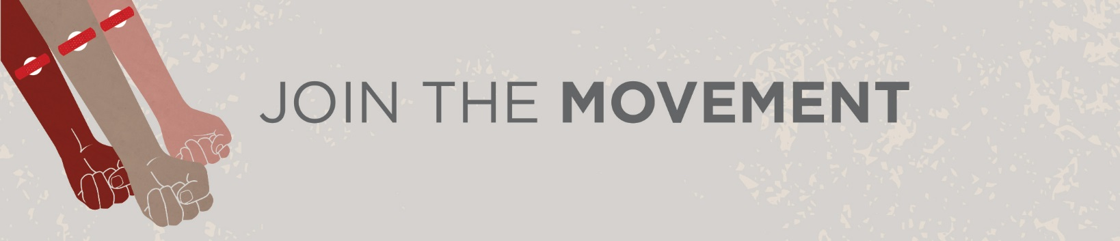

**Suggestions d’annonces**

**Pouvez-vous prendre une heure de votre temps pour aider à sauver une vie?**

C’est la vie d’une personne qui est en jeu. Cette personne pourrait être un ami, un membre de votre famille, un camarade de classe… Et si c’était vous?

Vous n’avez jamais pensé au don de sang? Il serait peut-être temps d’y penser et de rejoindre le mouvement. Il y a une collecte à <Nom de l’école>, à/au <Lieu>, le <Date> de <Heures de collecte>.

Faites sortir le héros en vous et inscrivez-vous aujourd’hui même pour redonner la vie!

**Il faut jusqu’à 50 donneurs pour venir en aide à quelqu’un qui a eu un accident de voiture.****Et si vous étiez l’un de ces donneurs?**Le sang et les produits sanguins sont essentiels au traitement des victimes d’accidents. Les donneurs sont donc essentiels à la survie de ces personnes. Inscrivez-vous sur sang.ca pour savoir si vous pouvez donner du sang et redonner vie à des patients, et demandez à votre entourage d’en faire autant.

**Rejoignons le mouvement avec <Nom de la mascotte de l’école>!**

Saviez-vous que seuls 25 % des personnes en attente d’une greffe de cellules souches trouvent un donneur au sein de leur famille? Au Canada, ils sont plus d’un millier à avoir besoin d’une greffe de cellules souches.

La Société canadienne du sang organise une séance de prélèvement de salive à/au <lieu>, le <date: jj mois> 2017, à <Heure: xx h xx>.

Le <date>, venez donner votre salive!

**Êtes-vous du groupe A, B ou O?** **Êtes-vous positif ou négatif?**

Peu de gens connaissent leur groupe sanguin. Le <date>, venez connaître votre groupe de sanguin! La Société canadienne du sang organise une séance de détermination du groupe sanguin à/au <lieu>. Vous avez plus de 17 ans et souhaitez savoir comment rejoindre le mouvement et redonner la vie? Venez nous voir à cette occasion!

**Plus de la moitié des Canadiens, ou un membre de leur famille, ont eu besoin de sang ou de produits sanguins à un moment donné dans leur vie.**

**C’est le moment pour vous de VOUS démarquer des autres et de venir en aide aux patients.**  
  
Le sang est utilisé entre autres pour traiter les personnes atteintes d’un cancer et pour opérer des victimes d’accidents.

Aidez-nous à recruter des donneurs le <date>, à/au <lieu>.   
  
Seul votre sang peut remplacer celui des patients. C’est aussi simple que cela. Vous avez le pouvoir de rejoindre le mouvement et de devenir un donneur de sang dès aujourd’hui.

Pour vous renseigner sur le don de sang, allez sur sang.ca.

On peut trouver toutes sortes d’excuses pour ne pas donner de sang : on a peur des aiguilles, on a eu un contretemps ou on manque de temps, ou n’en voit pas la nécessité puisque personne ne nous a demandé de l’aide.  
  
L’école secondaire <Nom de l’école> lance un appel à l’aide maintenant! Aidez-nous en les aidant à recruter des donneurs le <date>.

L’âge minimal pour pouvoir donner du sang est 17 ans, mais vous pouvez rejoindre le mouvement à n’importe quel âge! Oui, vous pouvez nous aider en recrutant vos amis et votre famille, ou encore en faisant du bénévolat dans l’une de nos collectes.   
<Insérer collectes>

Vous souhaitez prendre un rendez-vous? Parlez-en à l’élève organisateur de votre école, <nom de l’élève organisateur>, ou ouvrez un compte sur sang.ca.

Les Canadiens comptent sur vous, votre école aussi, alors rejoignez le mouvement!

**Socialisez** **et #RedonnerLaVie!**

  canadianbloodservices

  @itsinyoutogive

canadianbloodservices

N’oubliez pas de télécharger notre application mobile, DonDeSang. C’est gratuit!

